Nastavení nutné pro zobrazení dodavatele v seznamu chybějícího zboží

Aby se v seznamu chybějícího zboží zobrazil název dodavatele, je nutno vyplnit údaj Hlavní dodavatel Ano a sjednanou nákupní cenu pro tohoto dodavatele. Nastavení lze provést přímo ze seznamu chybějícího zboží přes tlačítko Podmínky – nákup:

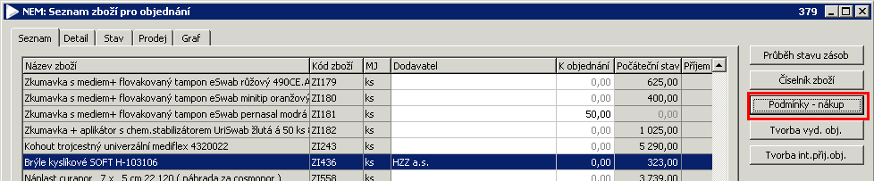

Ve zobrazeném formuláři nastavit Hlavní dodavatel na Ano a stisknout tlačítko nákupní ceny:

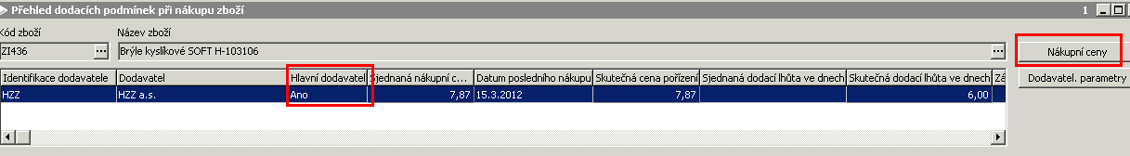

Ve zobrazeném formuláři zapsat sjednanou nákupní cenu s tímto dodavatelem.

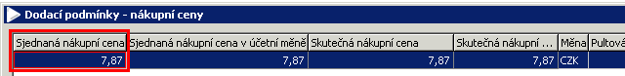

Zpracovala: Mikošková